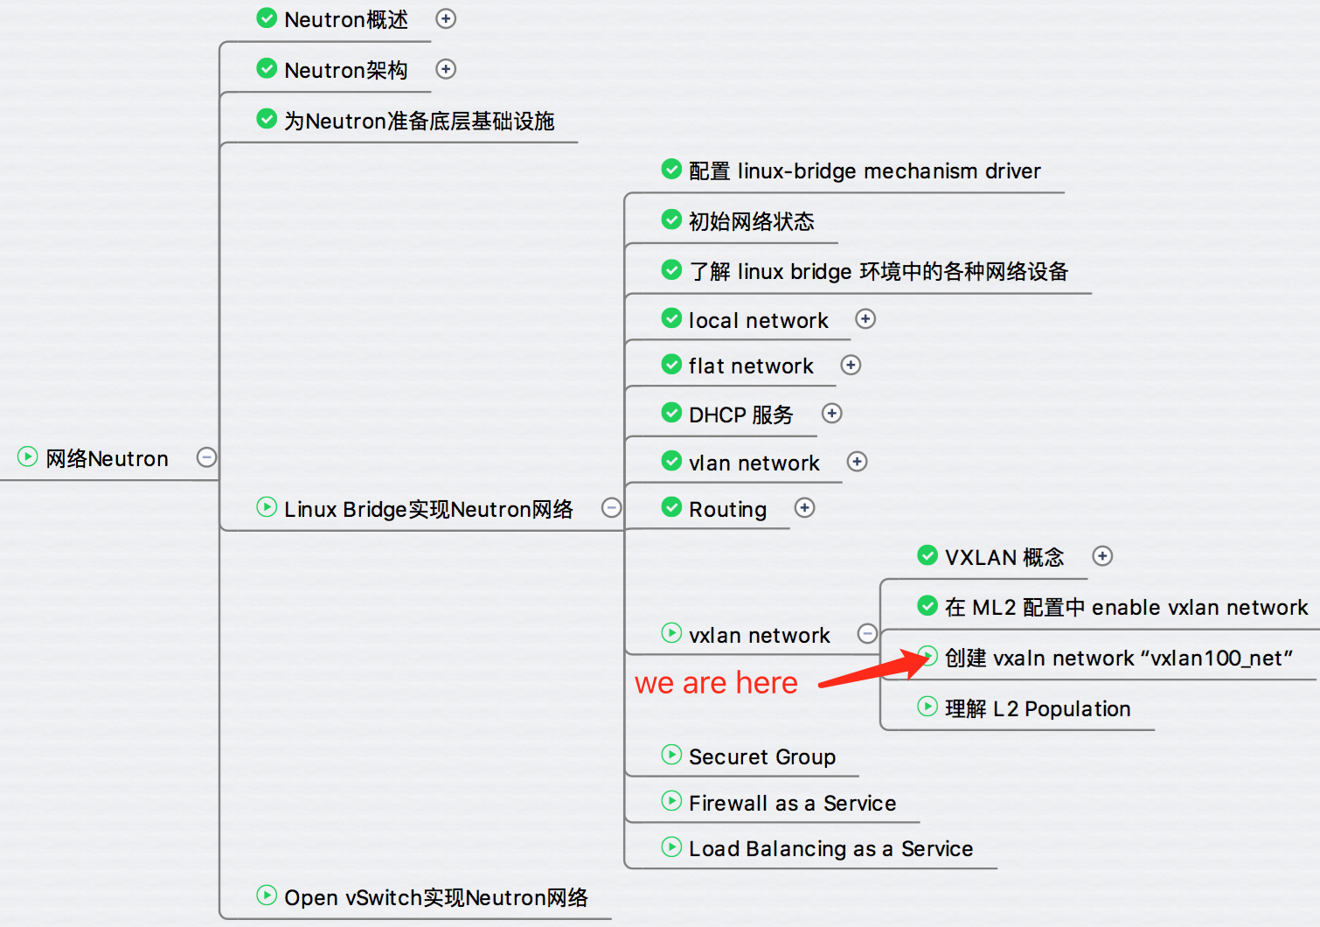

前面我们讨论了 VXLAN 的理论知识，并且在 ML2 中完成了相关配置。  
今天将通过 Web UI 创建 vxlan100_net 并观察节点网络结构的变化。

打开菜单 Admin -> Networks，点击 “Create Network” 按钮

image528.png

显示创建页面。

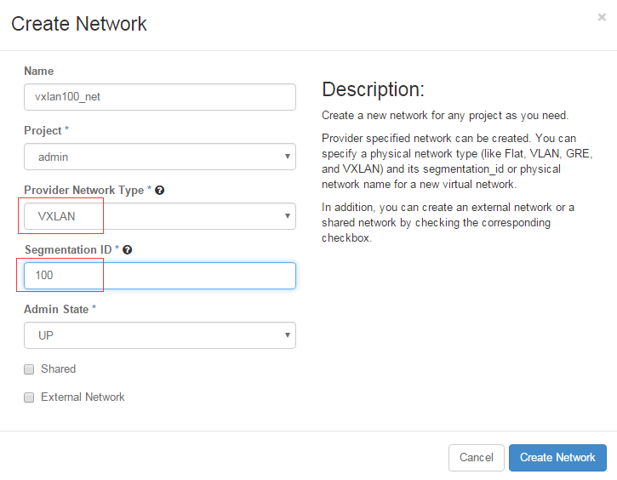

Provider Network Type 选择 “VXLAN”

Segmentation ID 即 VNI，设置为 100

点击 “Create Network”，vxlan100 创建成功。

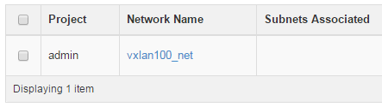

点击 vxlan100 链接，进入 network 配置页面，目前还没有 subnet，点击 “Create Subnet” 按钮。

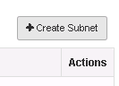

创建 subnet_172_16_100_0，IP 地址为 172.16.100.0/24。

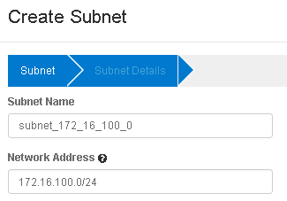

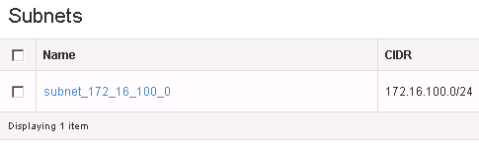

**底层网络发生了什么变化**

在控制节点上执行 brctl show，查看当前的网络结构。

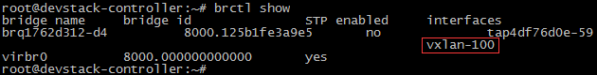

Neutron 创建了：

1. vxlan100 对应的网桥 brq1762d312-d4

2. vxlan interface vxlan-100

3. dhcp 的 tap 设备 tap4df76d0e-59

vxlan-100 和 tap4df76d0e-59 已经连接到 brq1762d312-d4，vxlan100 的二层网络就绪。

执行 ip -d link show dev vxlan-100 查看 vxlan interface 的详细配置。

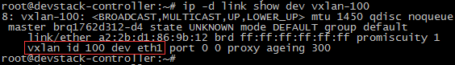

可见，vxlan-100 的 VNI 是 100，对应的 VTEP 网络接口为 eth1。

此时 vxlan100 结构如图所示：

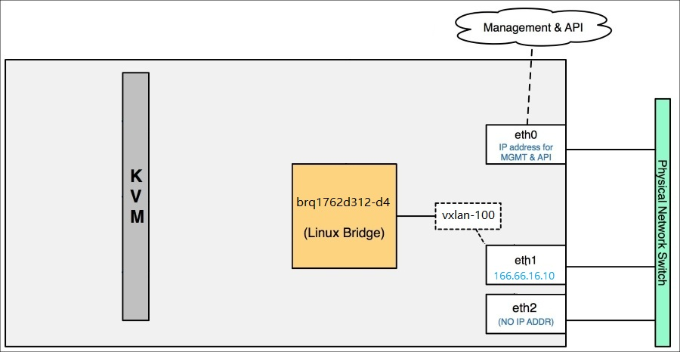

下节我们将部署 instance 到vxlan100_net 并分析网络的连通性。